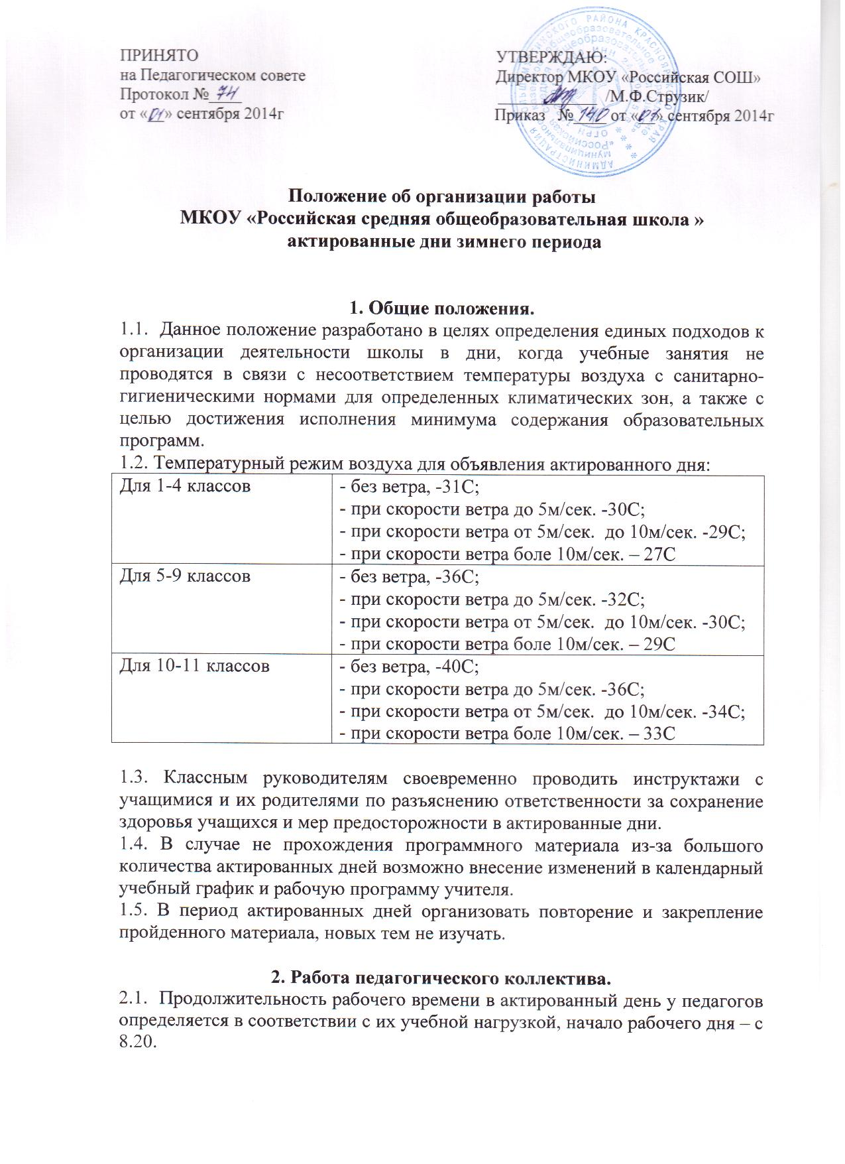

2.2. В актированные дни педагоги участвуют в учебно-воспитательной, методической и организационной работе в соответствии с планом работы школы и предметных методических объединений.
2.3. С целью достижения исполнения минимума содержания образовательных программ, учителя-предметники своевременно вносят изменения в календарно-тематическое планирование программного материала путем блочной подачи учебного материала и проведение интегрированных уроков. При внесении изменений в календарно-тематическое планирование практическую часть программы оставлять неизменной.
2.4. Учителя-предметники планируют организацию необходимых дополнительных занятий и консультаций с учащимися, испытывающими затруднения при самостоятельном изучении учебного материала.
2.5. Учителя осуществляют индивидуальную деятельность с учащимися, пришедшими в актированные дни, а так же организовывают отправку домой по окончанию занятий с контролем.
2.6. Учителя-предметники разрабатывают варианты заданий для самостоятельной работы учащихся во время актированных дней, дифференцируя их по трем уровням (обязательный, тренировочный, творческий) с целью создания условий для самореализации учащихся, формирования учебно-познавательного интереса. Задания могут быть следующего плана: составление опорного конспекта по теме; составление развернутого плана ответа по теме; составление серий контрольных вопросов по теме; составление серии вопросов; составление учащимися собственных заданий по теме; разработка дидактических материалов по теме; и т.д.
2.7. Учителям, не проводящим учебные занятия в связи с актированными днями и не привлекающимся в этот период к учебно-воспитательной, методической и организованной работе, производить оплату в соответствии с ст.155 Трудового кодекса РФ в размере не ниже 2/3 тарифной ставки зарплаты, установленного работнику разряда, как за время простоя не по вине работника.

3. Работа учащихся в актированные дни.
3.1. Самостоятельная работа учащихся с учебным материалом во время актированных дней организуется в соответствии с программой самостоятельной работы, подготовленной и доведенной до сведения учащихся учителями-предметниками.
3.2. Работа с учащимися, пришедшими в школу во время актированного дня, проводятся учителями-предметниками, руководителями объединений дополнительного образования, классными руководителями соответственного расписания в индивидуальной или групповой форме и может быть оценена в соответствии с нормами оценивания устных и письменных ответов учащихся.
3.3. Самостоятельная деятельность учащихся в актированные дни оценивается.

